14.Hafta 11-21

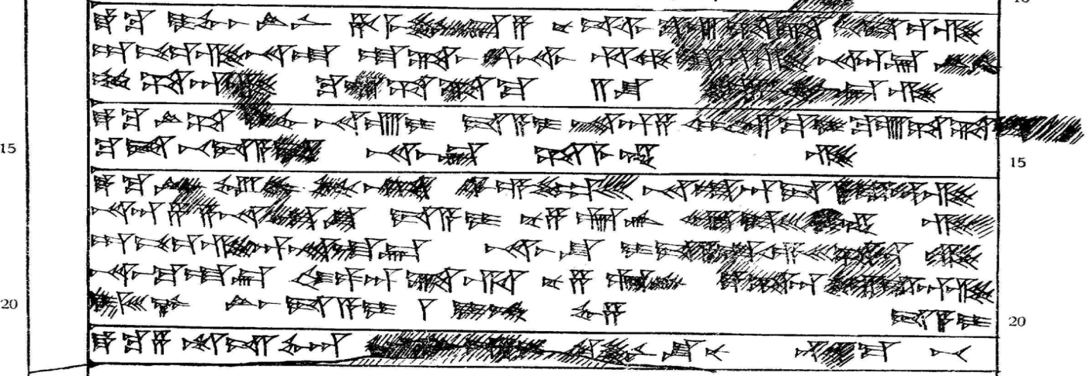

11 ták-ku DUMU.MUNUS-aš LÚ-ni ha-me-in-kán-an-za nu-uš-ši ku-ú-ša-ta píd-da-iz-zi
12 ap-pí-iz-zi-na-at at-ta-aš an-na-aš hu-ul-la-an-zi LÚ-ni na-an-kán LÚ-ni
13 tuh-ša-an-zi ku-ú-ša-ta -ma II-ŠU šar-ni-in-kán-zi
14 ták-ku LÚ-ša DUMU.MUNUS na-ú-i da-a-i na-anza mi-im-ma-i ku-ú-ša-ta -ma
15 ku-it píd-da-a-it na-aš-kán ša-me-en-zi
16 ták-ku LÚ-aš EL-LUM GÉME-aš-ša ši?-e-le-eš na-at an-da a-ra-an-zi
17 na-an-za A-NA DAM-ŠU da-a-i nu-za É-ir Ù DUMU^{MEŠ} i-en-zi
18 ap-pí-iz-zi-an-na-at-kán na-aš-šu i-da-a-la-u-e-eš-ša-an-zi
19 na-aš-ma-at-kán har-pa-an-ta-ri nu-za É-ir ták-ša-an šar-ra-an-zi
20 DUMU^{MEŠ}-az LÚ-aš da-a-i I DUMU^{AM} MUNUS-za da-a-i
21 ták-ku-za ARAD-iš MUNUS-an D[AM-i]n da-a-i DI-IN-ŠU-NU QA-TAM-MA-pát

